Общее расслабление
Расслабление ног  Ноги согнуты в коленях, ступни стоят на кушетке. Логопед покачивает ноги ребёнка, удерживая их за колени, из стороны в сторону, как бы легко перекидывая их из одной руки в другую вправо-влево. Затем с высоты 5 см ноги легко бросаются на кушетку. |  |  |  |  | 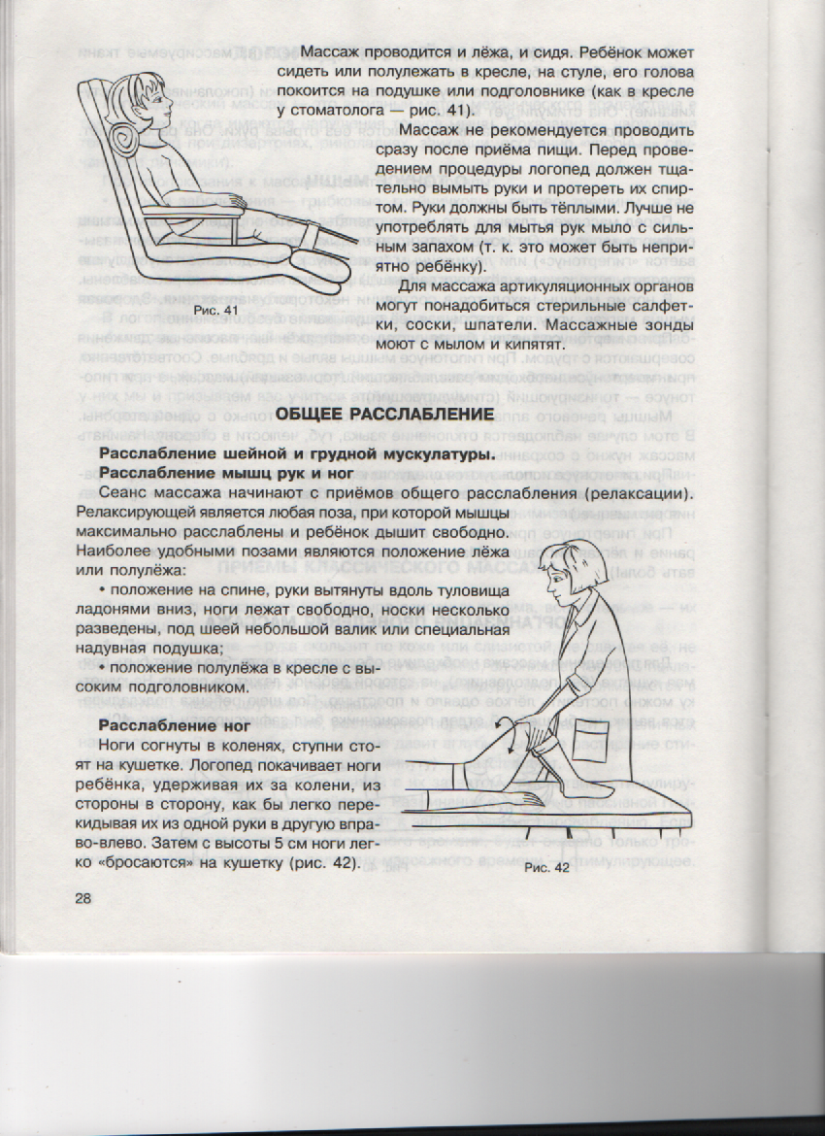
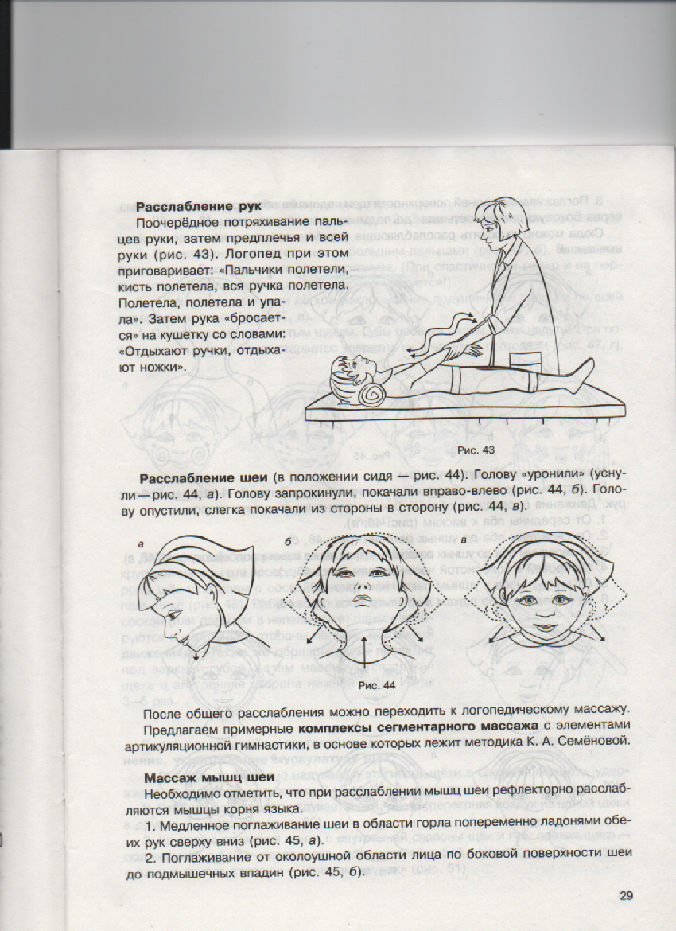 |  |  |  |  | Расслабление рук Поочерёдное потряхивание пальцев руки, затем предплечья и всей руки. Затем рука бросается на кушетку.
Расслабление шеи В положении сидя голову уронили вперёд, запрокинули назад, покачали вправо – влево, опустили, слегка покачали из стороны в сторону.
Массаж мышц шеи
При расслаблении мышц шеи рефлекторно расслабляются мышцы корня языка.
Медленное поглаживание шеи в области горла попеременно ладонями обеих рук сверху вниз. |  |  | Поглаживание от околоушной области лица по боковой поверхности шеи до подмышечных впадин. |  |  |  | Поглаживание задней поверхности шеи ладонями обеих рук от затылка вниз, через боковую поверхность шеи до подмышечных впадин.
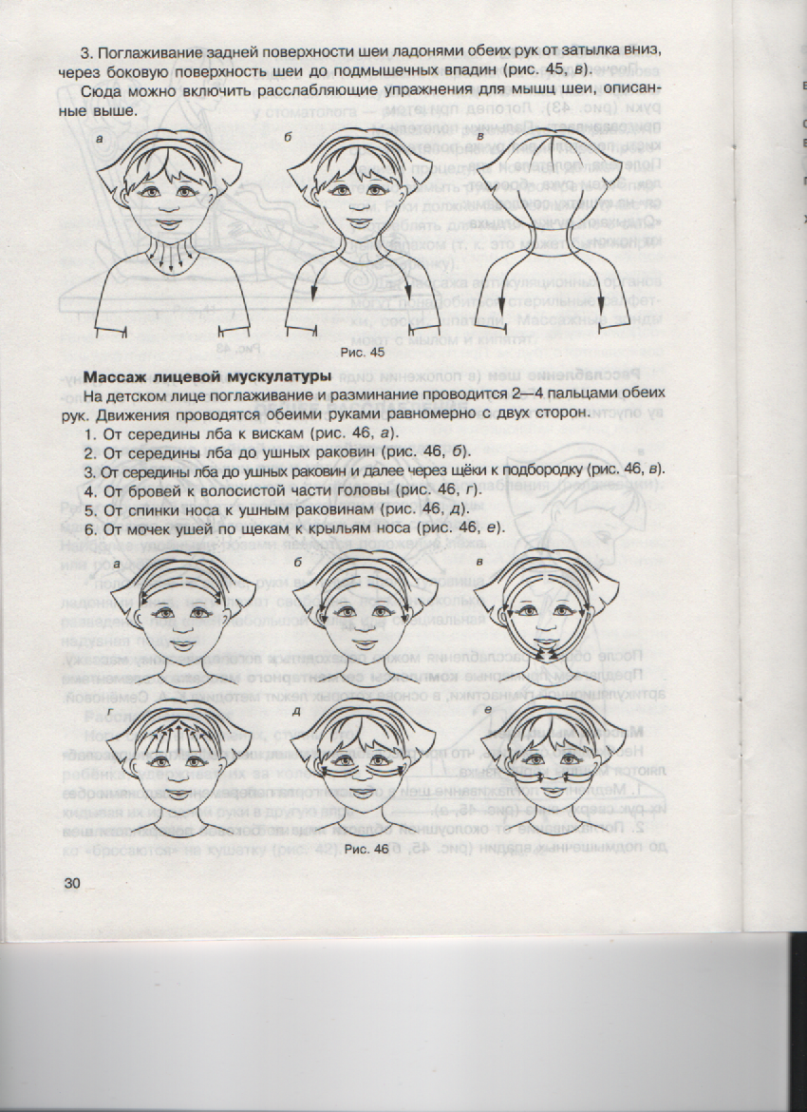
Массаж лицевой мускулатуры
На детском лице поглаживание и разминание проводится 2-4 пальцами обеих рук.
От середины лба к вискам. |  | От середины лба до ушных раковин. |  |  |  | От середины лба до ушных раковин и далее через щёки к подбородку.
От бровей к волосистой части головы. |  | От спинки носа к ушным раковинам. |  |  |  | От мочек ушей по щекам к крыльям носа.
Массаж щёк и круговой мышцы рта

Лёгкое разминание щёк подушечками пальцев. Движения круговые по всей поверхности щеки. | При гипотонусе лёгкие пощипывания указательным и большим пальцами. |  |  | Пальцевый душ, или лёгкое похлопывание подушечками пальцев по всей поверхности щеки. |  |  |  |  | Похлопывание по надутым щекам. Ребёнок старается удержать их в надутом состоянии.
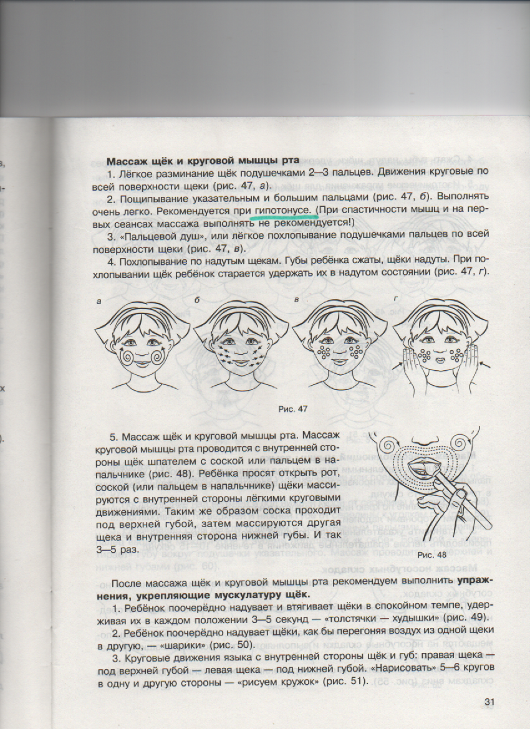
Массаж круговой мышцы рта проводится с внутренней стороны щёк шпателем с соской или пальцем в напальчнике. Щёки массируются с внутренней стороны лёгкими круговыми движениями, затем проходим под верхней губой, затем массируется другая щека и внутренняя сторона нижней губы.
После массажа щёк и круговой мышцы рта рекомендуется выполнить упражнения, укрепляющие мускулатуру щёк: поочерёдно надуваем и втягиваем щёки, удерживая их 3-5 сек, перегоняем воздух из одной щеки в другую, за щеками и губами рисуем языком круги – 5-6 раз, тянем соской на шпателе губы попеременно вперёд – губы сопротивляются, также тянем щёки вперёд – щёки сопротивляются, прижимаем ладони к щекам – язык сопротивляется.
Массаж, расслабляющий мышцы языка
1. Вибрация указательными пальцами под углами нижней челюсти. Установить пальцы на этих точках и производить лёгкие вращательно-вибрирующие движения в течение 10-15 секунд.
2. Поглаживание по краю нижней челюсти в направлении от подбородка к ушам тыльными сторонами ладоней.
3. Установить указательный или средний палец в подчелюстной области и производить лёгкие вращательные движения в течение 10-15 секунд.
Массаж носогубных складок
Данный массаж особенно рекомендуется при ассиметрии, сглаженности носогубных складок.
Поглаживание вдоль носогубных складок сверху вниз указательными или средними пальцами. | Поглаживание носогубных складок указательными пальцами в стороны. |  | Спиралевидные движения с одновременным продвижением по носогубным складкам вниз.
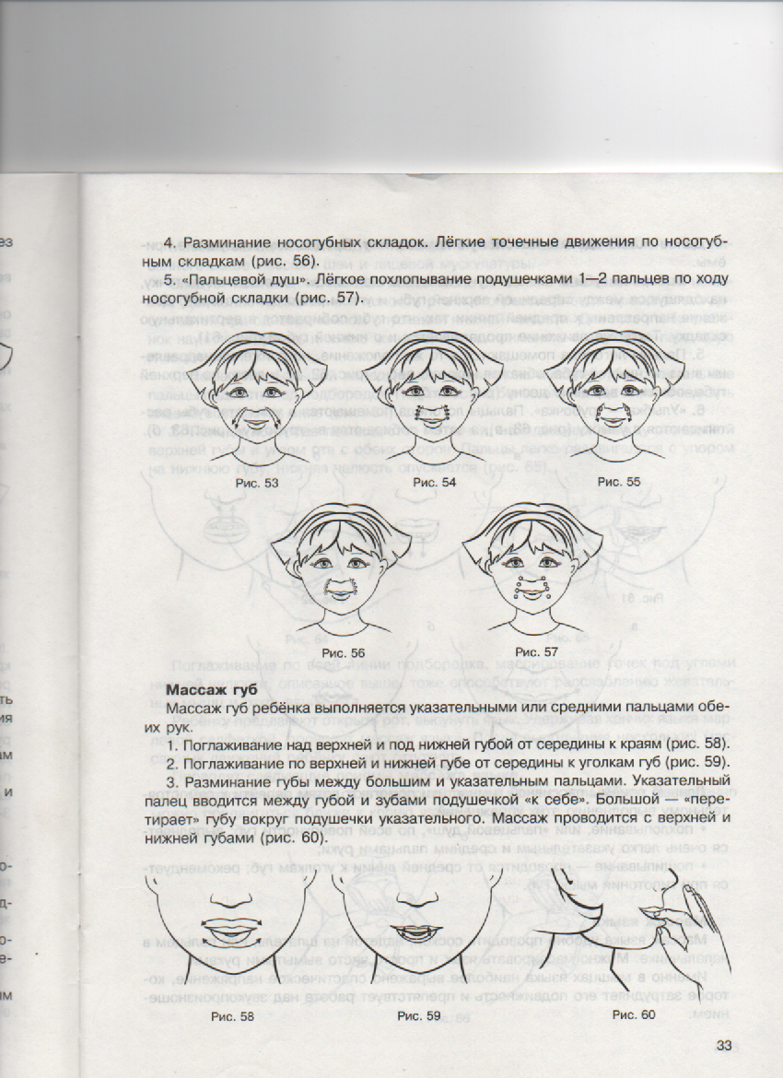
Разминание носогубных складок лёгкими точечными движениями. |  | Пальцевый душ подушечками 1-2 пальцев по ходу носогубной складки
Массаж губ
Массаж губ выполняется указательными и средними пальцами обеих рук. 1. Поглаживание над верхней и под нижней губой от середины к краям. 2. Поглаживание по верхней и нижней губе от середины к уголкам губ. 3. Разминание губ большим и указательным пальцами. 4. Пальцевый душ по всей поверхности губ. 5. Пощипывания при гипотонии.
6. Указательными пальцами собираем губу в складочку. Сначала верхнюю, потом нижнюю. 7. Пальцами опускаем нижнюю губу, поднимаем верхнюю губу «Верхний и нижний кролик». 8. «Улыбка – трубочка».
Пассивная гимнастика для опускания нижней челюсти Мышцы языка тесно связаны с мышцами нижней челюсти. 1. Поместить большой палец на нижние зубы, а остальные пальцы подвести под подбородок. Под тяжестью большого пальца нижняя челюсть опускается вниз. 2. Пальцы логопеда помещаются на губы, раздвигаются с упором на нижнюю губу, нижняя челюсть опускается.
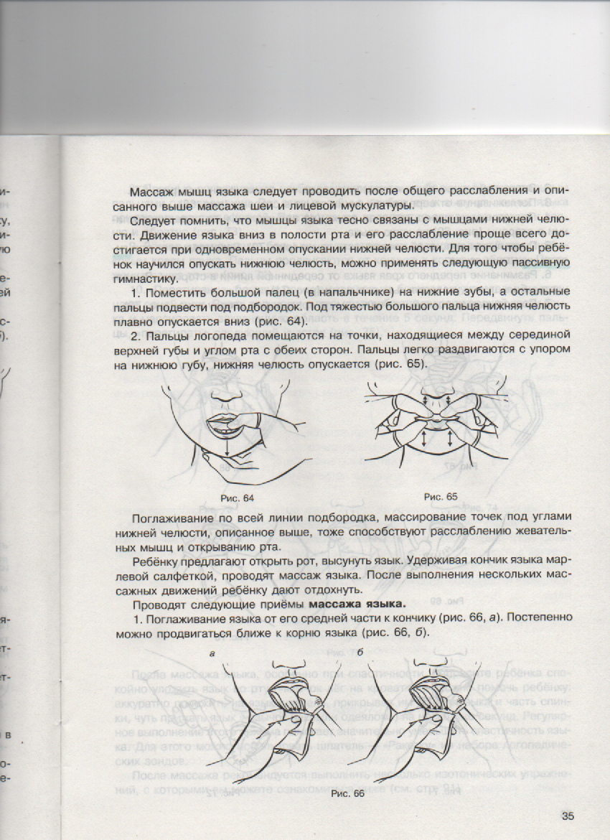
Массаж языка
Массаж языка следует проводить после общего расслабления и массажа шеи и лицевой мускулатуры. 1. Поглаживание языка от его средней части к кончику. Постепенно можно приближаться к корню языка. 2. Зигзагообразное поглаживание от середины языка к кончику. 3. Поглаживание от серединной линии языка в стороны. 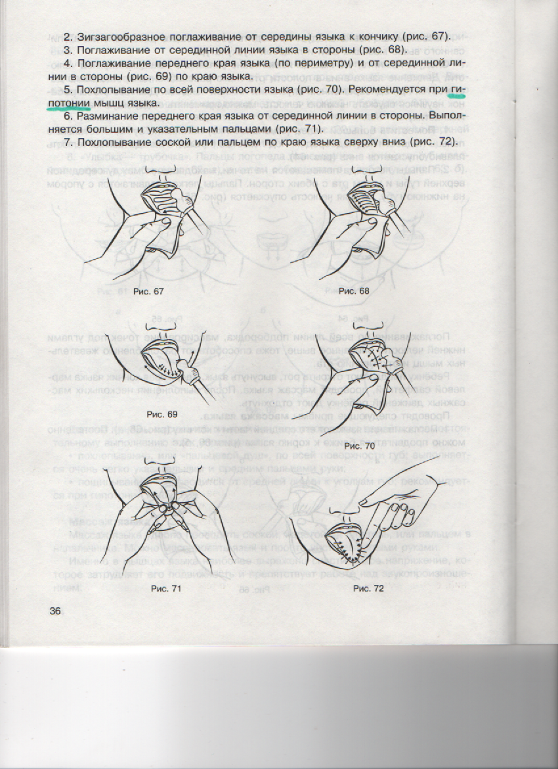
4. Поглаживание переднего края языка и от серединной линии в стороны по краю языка. 5. При гипотонии похлопывание по всей поверхности языка. 6. Разминание большим и указательным пальцами переднего края языка от серединной линии в стороны. 7. Похлопывание по краю языка сверху вниз. 8. Плавные поглаживания по боковым краям языка. 9. Лёгкое надавливание по боковым краям языка. 10. Перетирание боковых поверхностей языка.
